|  |  |  |  |
| --- | --- | --- | --- |
|  | | Curso de TeSP em  Programação de Sistemas de Informação  Metodologias de  Desenvolvimento de Software (MDS) | |
|  |  | |  |
| **Ano Letivo 2021/2022** |  | | **1º Ano, 2º Semestre** |
|  | | | |
| **Projeto de MDS** | | | |

**Relatório de acompanhamento do**

**Projeto de Programação Web Servidor**

|  |  |
| --- | --- |
|  |  |
| **Grupo:** PL1/PL | **Docente:** Diana Santos |
| **Nº** 2211879 | Diogo Silva Gonçalves |
| **Nº** 2211882 | Luís Carlos Canelas Ferreira |
| **Nº** 2211922 | Nuno Gregório Rodrigues Mendes |

ÍNDICE

Índice de Figuras 4

Índice de Tabelas 5

1 Introdução 6

1.1 Sumário executivo 6

2 Especificação do Sistema 7

2.1 Definição da Lógica de Negócio 7

2.2 Análise de Impacto 7

2.3 Análise Concorrencial 7

2.3.1 Sage 8

2.3.2 WeoInvoice 9

2.3.3 Projeto Colibri 10

2.3.4 Comparação dos Sistemas 10

2.3.5 Enquadramento da análise concorrencial no SI 11

2.4 Wireframes/Mockups 11

2.5 Diagrama de Classes 14

3 Scrum 15

3.1 Aplicação do Scrum ao Projeto 15

3.2 Stakeholders e Scrum Team 15

3.3 User Stories 15

3.4 Sprints 18

3.4.1 Sprint 1 (2 de Maio de 2022 a 16 de Maio de 2022) 18

3.4.2 Sprint 2 (16 de Maio de 2022 a 30 de Maio de 2022 20

3.4.3 Sprint 3 (30 de Maio de 2022 a 13 de junho de 2022) 22

3.4.4 Sprint 4 (13 de Junho de 2022 a 27 de Junho de 2022) 24

3.5 *Retrospective Summary* do Projeto 26

4 Conclusões 28

# Índice de Figuras

Figura 1 – Wireframe/Mockup da página do Login (Wireframe à esquerda e Mockup à direita) 11

Figura 2 – Wireframe/Mockup da página principal do Administrador (Wireframe à esquerda e Mockup à direita) 12

Figura 3 – Wireframe/Mockup da página principal do Funcionário (Wireframe à esquerda e Mockup à direita) 12

Figura 4 – Wireframe/Mockup da página principal do Cliente (Wireframe à esquerda e Mockup à direita) 13

Figura 2 – Diagrama de classes do sistema Fatura+ 14

# Índice de Tabelas

Tabela 1 – Descrição do Sage 8

Tabela 2 – Descrição do WeoInvoice 9

Tabela 3 – Descrição do Projeto Colibri 10

Tabela 4 – Resumo das características dos Sistemas concorrenciais 10

Tabela 5 – Identificação e funções dos Stakeholders e Scrum Team 15

# Introdução

Neste projeto no âmbito da disciplina de Metodologias de Desenvolvimento de Software é pretendido que seja efetuada a gestão do projetos da disciplina Programação Web-Servidor (PWS). Este projeto é dividido em duas etapas, em que a primeira delas consiste em utilizar uma abordagem um pouco mais tradicional, e deverá ser feita a análise e desenho do projeto. Na segunda etapa, deverá ser definido o roadmap da gestão de projetos ágil do projeto.

O produto de software será desenvolvido com o apoio de 4 sprints, cada uma com a seguinte duração: 2 Maio a 15 Maio, 16 a 29 Maio, 30 Maio a 12 Junho e 13 a 26 Junho.

O projeto de Programação Web-Servidor consiste na implementação de uma aplicação de faturação, que permita a um funcionário emitir diversas faturas de uma forma rápida e simples, para simplificar processos. Na ótica dos clientes, cada um poderá visualizar as próprias faturas no formato próprio de impressão, para ser mais facil a visualização. Este projeto decorre desde o dia 08/04/2022 até ao dia 17/06/2022.

## Sumário executivo

Na primeira secção é pretendido fazer uma breve contextualização sobre o projeto a ser desenvolvido, no que consiste o trabalho a ser desenvolvido pelos programadores e quais as ferramentas usadas para ajuda do projeto. Também irá ser introduzido o uso de PHP, que será a linguagem de programação mais utilizada neste projeto, pois sem o uso desta linguagem não será possível cumprir os requisitos solicitados no enunciado do projeto de PWS.

Na segunda secção o objetivo é falar do sistema em si, especificando-o. Irá ser feita uma análise de impacto no mercado, para ser possível saber qual dos sistemas poderá trazer mias vantagens ou desvantagens.

# Especificação do Sistema

Nesta seção iremos definir as várias especificações do projeto, sendo cada uma delas uma importante ajuda para definir qual dos sistemas é mais vantajoso.

## Definição da Lógica de Negócio

O sistema pretendido para a disciplina de Programação Web-Servidor consiste na implementação de uma aplicação de faturação, com recurso à linguagem PHP, cuja denominação será Fatura+. Como referido na introdução, o objetivo é a criação de um formulário para emitir faturas, numa forma simplificada. Na aplicação existe 3 tipos de acessos, sendo o acesso de cliente, de funcionário e de administrador. O cliente será aquele que terá o acesso mais restrito, pois poderá fazer apenas funções básicas como a visualização das faturas em seu nome.

Para a criação da fatura existirá diversas funcionalidades que terão de ser implementadas, como a criação da mesma, o preenchimento dos dados da fatura, atualização dos totais das faturas e todos os valores calculados devem de ser armazenados.

Irá ser utilizado também uma base de dados, que permita esse mesmo armazenamento da informação, de forma a q os dados os clientes e respetivas faturas não se percam.

Com isto, é possível observar os principais objetivos da aplicação, sendo as principais funcionalidades a criação de faturas por parte do funcionário e a visualização das mesmas por parte do cliente. A base de dados também é uma etapa importante.

## Análise de Impacto

Esta parte consiste em analisar o impacto que a aplicação a ser desenvolvida terá no mercado, tanto em pontos positivos como negativos. Assim a pessoa responsável pelo projeto, irá conseguir avaliar os prós e contras do que for desenvolvido pelo programador.

**Pontos positivos:**

1. Simplicidade do sistema;
2. Visualização das faturas por parte do cliente;
3. Diversos níveis de segurança para autenticação, como administrador, funcionário e cliente.

**Pontos negativos:**

1. Ao contrário de outros sistemas, não existirá gráficos de evolução de vendas;
2. Pode haver algumas dificuldades de implementação do sistema.

## Análise Concorrencial

A análise concorrencial consiste em encontrar informações, dados e indicadores sobre diversos sistemas usados para ser possível fazer uma análise do mercado de qual dos sistemas tem mais vantagens para a organização de todo o desenvolvimento do projeto.

Posto isto, abaixo estão 3 sistemas idênticos com diversas vantagens e desvantagens.

### Sage

A próxima tabela resume as características do sistema Sage.

Tabela 1 – Descrição do Sage

|  |  |
| --- | --- |
| Sage 50cloud | Sage PT | |
| **Nome:** | Sage |
| **Site:** | https://www.sage.com/pt-pt/ |
| **Descrição:** | Sistema de Faturação para emissão de faturas. |
| **Vantagens:** | Contem informação detalhadamente e especificada na aplicação a cerca da determinada faturação efetuada, a imprimir permite alterar o formato de faturação diferenciada de outras aplicações. |
| **Desvantagens:** | O sage é um programa de faturação que é composto por suporte licenciado que vem com um custo anual fixo determinado com o tipo de faturação. |
| **O que falta:** | Falta uma Dashboard para que possamos ter uma análise mais completa a cerca da emissão das faturas. |

### WeoInvoice

A próxima tabela resume as características do sistema WeoInvoice.

Tabela 2 – Descrição do WeoInvoice

|  |  |
| --- | --- |
|  | |
| **Nome:** | WeoInvoice |
| **Site:** | https://www.weoinvoice.com/ |
| **Descrição:** | O WeoInvoice é um sistema de faturação composto onde todas as suas funcionalidades base são completamente gratuitas. |
| **Vantagens:** | Ao iniciar o nosso sistema apresenta uma interface diferenciada e completa dos outros sistemas com mais detalhes especificados. |
| **Desvantagens:** | Contem vários planos de utilização onde o plano gratuito é muito básico perante os planos que são pagos que apresentam muitos mais módulas opcionais e novas funcionalidades. |
| **O que falta:** | Precisa de uma melhoria de otimização pois o sistema demora a carregar os dados. |

### Projeto Colibri

A próxima tabela resume as características do sistema Projeto Colibri.

Tabela 3 – Descrição do Projeto Colibri

|  |  |
| --- | --- |
|  | |
| **Nome:** | Projeto Colibri |
| **Site:** | https://projectocolibri.com/ |
| **Descrição:** | O projeto colibri é um sistema de faturação com diversas funcionalidades, que permite várias opções, como gestão de stocks. |
| **Vantagens:** | Contem uma funcionalidade que permite o uso de uma multi-base de dados. |
| **Desvantagens:** | Não apresenta uma DashBoard com valores em divida entre outros resultados. |
| **O que falta:** | Necessita de implementação de gráficos para uma melhor analise na evolução das vendas. |

### Comparação dos Sistemas

De seguida, iremos apresentar uma comparação dos sistemas apresentados (Sage, WeoInvoice e Projeto Colibri), podendo analisar as vantagens e desvantagens que cada sistema apresenta, e por fim, ser possível existir uma visão dos 3 sistemas apresentados e ver qual o mais vantajoso.

Tabela 4 – Resumo das características dos Sistemas concorrenciais

|  |  |  |  |
| --- | --- | --- | --- |
| Características | Sage | WeoInvoice | Projeto Colibri |
| Gráficos de Vendas | x | - | x |
| POS | x | x | x |
| Licença de Utilização | x | - | - |
| Visualização de valores em Divida | x | x | - |
| Multi-plataforma (serviço WEB) | x | X | - |

### Enquadramento da análise concorrencial no SI

O enquadramento estratégico destes 3 sistemas contêm cada um deles diversas vantagens que poderão ser bastaste uteis para o utilizador final, como por exemplo para a utilização diária de um funcionário numa empresa.

Estes 3 sistemas são bastantes distintos devido à capacidade de cada um atuar no mercado, sendo que cada um deles traz uma nova vantagem como por exemplo, no caso de WeoInvoice que permite multiplataforma, sendo possível utilizar via Web ou via aplicacional, ou no caso do Sage que por outro lado é um sistema pago, sendo um sistema muito robusto e detalhado ao pormenor.

Tendo em conta os diversos sistemas escolhidos, irá ser possível analisar cada um deles de forma pormenorizada, vendo as suas vantagens e desvantagens, e a partir disso ser possível escolher algumas funcionalidades chave que permitam fazer a diferença no nosso sistema em relação aos outros sistemas.

## Wireframes/Mockups

Os Wireframes são uma representação de baixa fidelidade da ideia principal a ser elaborada, não existindo qualquer tipo de cor, de fotografias e sem qualquer botão. Este método deve de ser simples e focar se apenas nas funcionalidades principais, dando apenas para perceber o que os clientes pretendem.

Os Mockups já contemplam cores e estilos, ou até mesmo algum conteúdo real com o qual irá funcionar a aplicação/website.

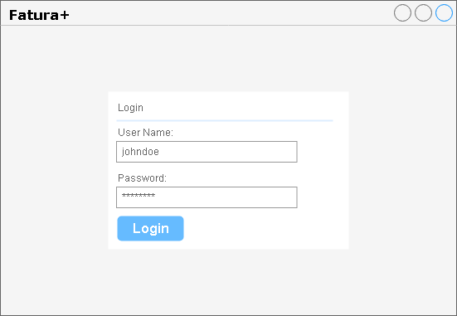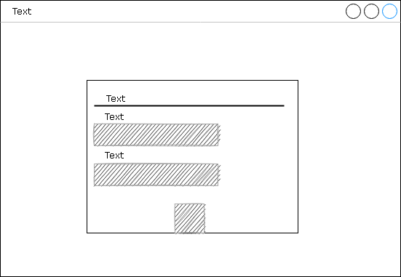Nas imagens seguintes segue-se o wireframe à esquerda e o mockup à direita da página do login.

Figura 1 – Wireframe/Mockup da página do Login (Wireframe à esquerda e Mockup à direita)

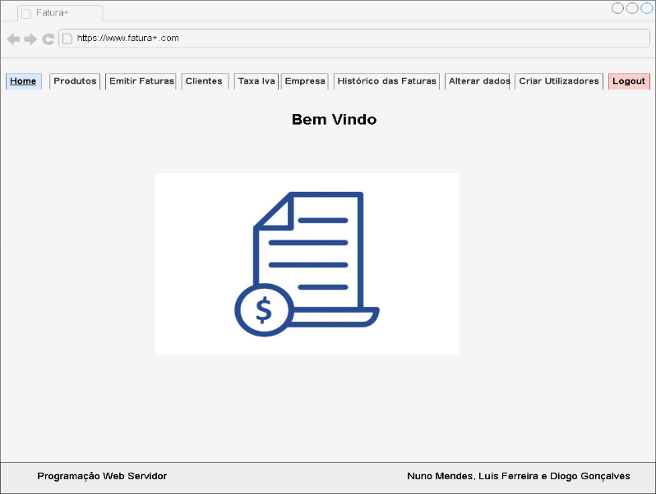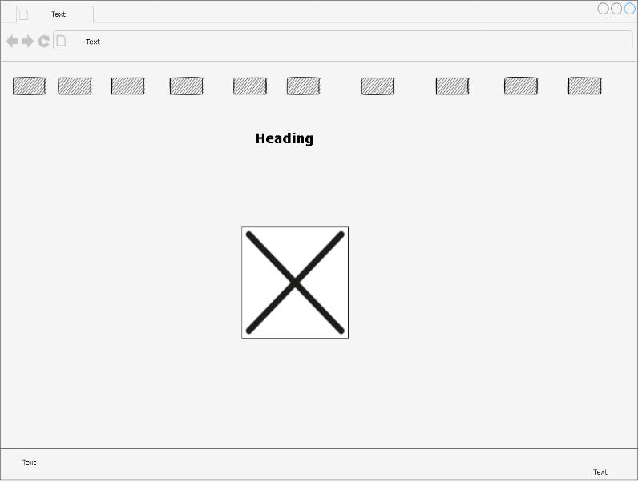De seguida, é apresentado de igual forma, o wireframe e o mockup da página principal com privilégios de Administrador.

Figura 2 – Wireframe/Mockup da página principal do Administrador (Wireframe à esquerda e Mockup à direita)

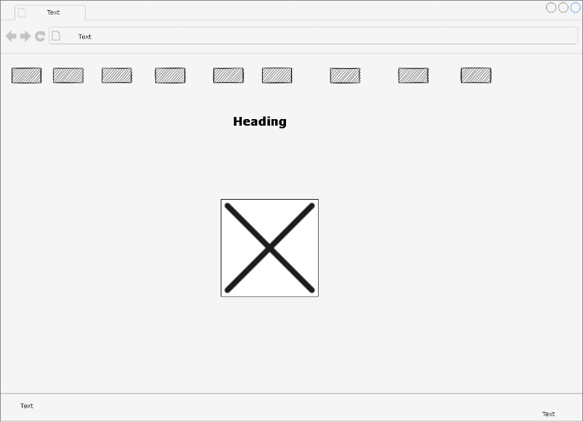O próximo Wireframe e Mockup é idêntico ao do Administrador, sendo ele o wireframe e mockup da página principal do Funcionário.

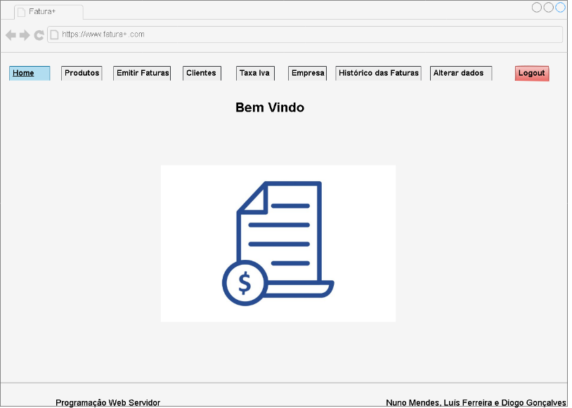

Figura 3 – Wireframe/Mockup da página principal do Funcionário (Wireframe à esquerda e Mockup à direita)

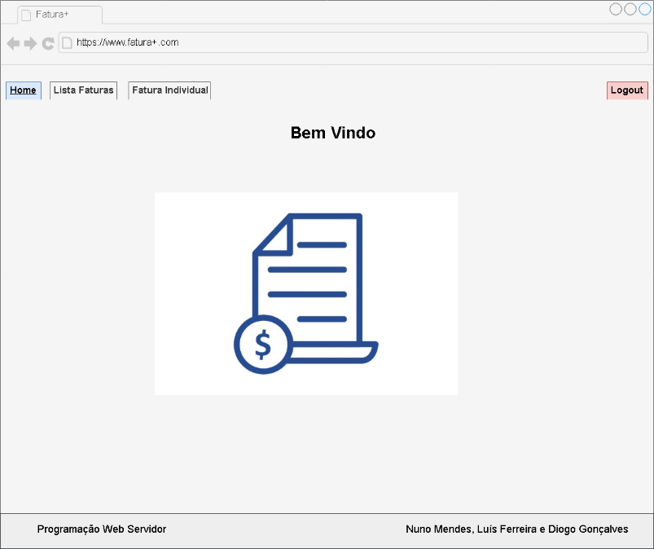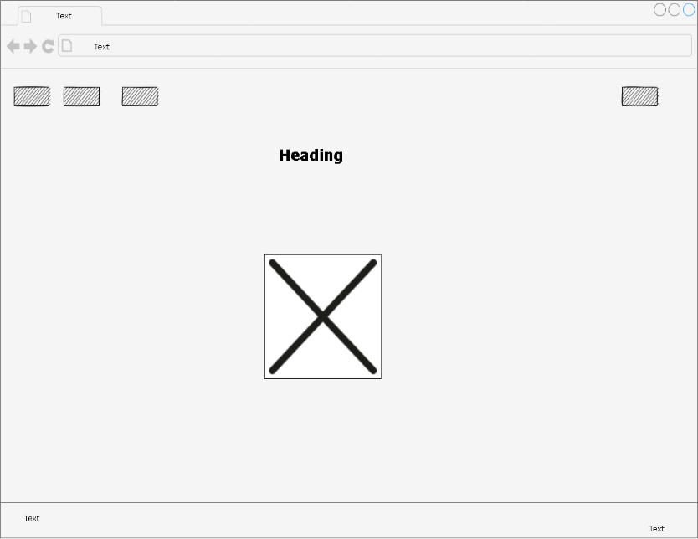Por último, é apresentado a página principal do cliente, que dispõe de muitas funcionalidades a menos, que permitem apenas a visualização de faturas.

Figura 4 – Wireframe/Mockup da página principal do Cliente (Wireframe à esquerda e Mockup à direita)

## Diagrama de Classes

Um diagrama de classes é uma representação utilizada para descrever a estrutura de um sistema, apresentando as suas classes, atributos, operações e as relações entre os objetos. No nosso diagrama temos a classe Utilizador, que tem 3 subclasses (Administrador, Funcionário e Cliente), a classe Empresa, a classe Fatura, a classe LinhaFatura que foi criada a partir da classe Fatura, ou seja, sem ela não existe (composição), a classe Produto, e a classe IVA. O diagrama de classes realizado no âmbito da disciplina de Programação WEB Servidor é o seguinte:

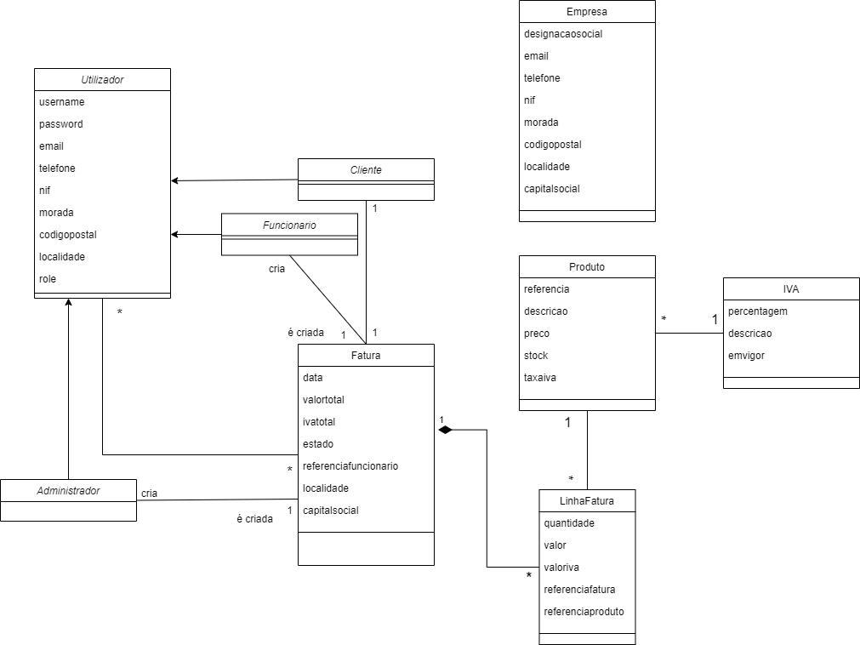

Figura 2 – Diagrama de classes do sistema Fatura+

# Scrum

Nesta secção é especificado o scrum, que é uma Metodologia ágil genérica que tem como objetivo focar-se na gestão do processo de desenvolvimento iterativo e incremental. O trabalho é organizado em 3 camadas de complexidade, tais como Produto > Release > Sprint. Algumas das vantagens desta Metodologia ágil é o aumento da previsibilidade e a possibilidade de reduzir riscos de falha.

## Aplicação do Scrum ao Projeto

Durante o desenvolvimento do trabalho foi aplicado o Scrum ao projeto, que é uma metodologia ágil genérica que se foca na gestão do processo de desenvolvimento iterativo e incremental que é organizado em três camadas de complexidade como Produto > Release > Sprint que procura aumentar a previsibilidade e diminuir o risco. No decorrer do Projeto foi preciso decorrer reuniões presenciais e digitais para efetuarmos as sprints planning, Daily Meetings e para efetuarmos o desenvolvimento do nosso projeto.

## Stakeholders e Scrum Team

Os Stakeholders e Scrum Team consistem na identificação de todos os participantes envolvidos no projeto e as suas principais funções que irão desempenhar.

Tabela 5 – Identificação e funções dos Stakeholders e Scrum Team

|  |  |  |
| --- | --- | --- |
|  | Nome | Funções |
| Cliente | Sílvio Mendes | * Indica o que é necessário realizar. |
| Product Owner | Sílvio Mendes | * Testa as funcionalidades do website, no fim deste estar desenvolvido; * Dá o seu feedback à Development Team, sobre o que deverá ser melhorado. |
| Scrum Master | Nuno Mendes | * Gerir todo o projeto, garantindo que este está a ser entregue da forma planeada com o Cliente que o solicitou; * Tem um papel de planeamento das diversas fases a serem desenvolvidas pela Development Team. |
| Development Team | Diogo Gonçalves  Luís Ferreira  Nuno Mendes | * Realiza todas as funcionalidades solicitadas pelo Scrum Master. |

## User Stories

As User Stories são pequenos requisitos ou pedidos escritos da perspetiva do utilizador final, para orientar o desenvolvimento do projeto de acordo com todos os passos que o mesmo deseja que sejam implementados. A equipa de desenvolvimento após ler cada User Storie, consegue perceber a finalidade final pelo qual está a construir determinada funcionalidade.

De seguida estão apresentadas algumas User Stories criadas com base na análise realizada ao projeto:

|  |  |
| --- | --- |
|  |  |
| Título: US1 – Visualizar faturas | **SP**: 3 |
| Descrição: Como cliente, quero ser capaz de visualizar as faturas emitidas por motivos de fiscalidade.  Critérios de Aceitação:   * É possível visualizar todas as faturas emitidas; * As faturas só podem estar visíveis quando forem emitidas. | |
| Título: US2 – Permissões específicas | **SP**: 5 |
| Descrição: Como utilizador, quero poder criar um administrador, funcionário ou cliente e dar a cada um deles permissões e funcionalidades diferentes consoante a sua importância no sistema.  Critérios de Aceitação:   * Cada perfil tem de ter um username e uma password para ser possível criar alguma conta de utilizador. * O administrador é que cria a conta dos funcionários. | |
| Título: US3 – Atualização de password e email | **SP**: 1 |
| Descrição: Como funcionário, quero poder atualizar a minha password e email, para poder ter um elevado nível de segurança.  Critérios de Aceitação:   * É possível atualizar também os dados dos clientes. | |
| Título: US4 – Acesso aos Perfis | **SP**: 1 |
| Descrição: Como utilizador de um determinado perfil, quero conseguir autenticar me na zona reservada, para consultar as diversas opções disponíveis.  Critérios de Aceitação:   * Cada perfil tem um certo destino, consoante se é administrador, funcionário ou cliente. | |
| Título: US5 – Emitir Faturas | **SP**: 2 |
| Descrição: Como utilizador, quero emitir faturas para registar as vendas realizadas durante o dia de trabalho.  Critérios de Aceitação:   * Cada fatura tem campos para preenchimento dos dados de clientes e de inserção de produtos à fatura; * O funcionário seleciona o cliente através do pesquisar/filtrar e selecionar o cliente; * O funcionário acrescenta uma linha de fatura de cada vez; * O funcionário deve introduzir diretamente a referência do produto, introduzir a quantidade de acordo se existe stock disponível ou não, calcular o subtotal da linha onde está introduzido o produto e por último calcular o IVA da linha. | |
| Título: US6 – Registo de Clientes | **SP:** 1 |

**Descrição:** Como funcionário, quero registar novos clientes, para ser possível posteriormente adicioná-los a uma fatura.

**Critérios de Aceitação:**

* Apenas é possível registar um cliente em cada fatura.

|  |  |
| --- | --- |
|  |  |
| Título: US6 – Gestão de produtos e stocks | **SP:** 1 |

**Descrição:** Como funcionário, quero realizar a gestão dos produtos e stocks, de forma a conseguir controlar o volume de produtos em loja.

**Critérios de Aceitação:**

* Não é possível comprar um produto que esteja no ato da compra na linha de fatura inferior ao stock disponível.

|  |  |
| --- | --- |
|  |  |
| Título: US7 – Gestão das taxas de IVA | **SP:** 1 |

**Descrição:** Como funcionário, quero realizar a gestão das taxas de IVA, para aplicar posteriormente a taxa de IVA adequada a cada produto.

**Critérios de Aceitação:**

* Apenas existem 3 taxas de IVA em vigor, sendo elas a 23%, 13% ou 6%;
* Poderá dar-se o caso de algum produto não ter IVA associado, de acordo por exemplo, com alguma campanha do governo.

|  |  |
| --- | --- |
|  |  |
| Título: US8 – Dados da empresa | **SP:** 1 |

**Descrição:** Como funcionário, quero configurar os dados da empresa que emite as faturas para uma determinada fatura seja associada a uma determinada empresa.

**Critérios de Aceitação:**

* Os dados da empresa deverão ter associados a designação social, email, telefone, NIF, morada, código-postal, localidade e capital social.

|  |  |
| --- | --- |
|  |  |
| Título: US9 – Histórico de faturas | **SP:** 1 |

**Descrição:** Como funcionário, quero aceder ao histórico de faturas já emitidas, para conseguir fazer uma gestão do número de faturas já emitidas nesse mesmo dia.

**Critérios de Aceitação:**

* O histórico das faturas caracteriza-se por número de fatura, dados dos clientes e data em que foi emitida.

|  |  |
| --- | --- |
|  |  |
| Título: US10 – Criar e administrar contas de utilizadores | **SP:** 1 |

**Descrição:** Como administrador, quero criar e administrar as contas dos funcionários, para ter uma gestão de quem tem acesso a que.

**Critérios de Aceitação:**

* Apenas o administrador consegue fazer esta gestão.

|  |  |
| --- | --- |
|  |  |
| Título: US11 – Acesso Total | **SP:** 2 |

**Descrição:** Como administrador, quero conseguir aceder as minhas funcionalidades e a todas as funcionalidades dos meus funcionários, para que no caso que seja necessário intervir ter inteiro acesso à gestão da loja.

**Critérios de Aceitação:**

* O administrador tem acesso total a todas as funcionalidades, apenas com privilégios de criar contas de funcionários.

## Sprints

As sprints são regulares ao longo do projeto para permitir maximizar a qualidade das estimativas. Estas sprints podem ter a duração de 1 a 4 semanas, tendo decorrido neste projeto de 2 em 2 semanas entre cada sprint.

Com isto, o Product Backlog do projeto é a coleção de todos os itens ordenados que se quer incluir no produto. Cada item contém descrição, ordem ou prioridade, estimativa de custo e valor e por isso é dividido por várias Sprints para uma melhor gestão do projeto:

* Sprint 1
* Tasks ...
* Sprint 2
* Tasks …
* Sprint 3
* Tasks …
* Story ...
* Bug …
* Sprint 4
* Tasks …

Para cada item do Product Backlog deve corresponder a uma Issue (Jira) do tipo Task, Story ou Bug para uma melhor gestão no produto. Relativamente as User Stories, estas são identificadas pelo cliente que irá descrever sobre o produto deste o início do desenvolvimento até ao produto estar concluído. Cada issue deve de ser pontuada de acordo com a sequência de Fibonacci: 0, 1, 2, 3, 5, 8, 13, 21 (máx).

### Sprint 1 (2 de Maio de 2022 a 16 de Maio de 2022)

De seguida encontram-se descritos os principais eventos Scrum da Sprint 1.

#### Sprint Planning

|  |  |
| --- | --- |
|  |  |
| Data: | 2 de Maio de 2022 |
| *Sprint Backlog*: | |

#### Daily Meetings (1 por semana)

|  |  |
| --- | --- |
|  |  |
| Data: | 2 de maio de 2022 |
| Nuno Mendes   * O que fez na semana anterior: Diagrama de classes * O que vai fazer esta semana: Diagrama de classes * Dificuldades que prevê: Nenhuma   Luís Ferreira   * O que fez na semana anterior: Analise Concorrencial * O que vai fazer esta semana: Analise Concorrencial * Dificuldades que prevê: Nenhuma   Diogo Gonçalves   * O que fez na semana anterior: Introdução * O que vai fazer esta semana: Sumário Executivo * Dificuldades que prevê: Nenhuma | |

|  |  |
| --- | --- |
|  |  |
| Data: | 9 de Maio de 2022 |
| Nuno Mendes   * O que fez na semana anterior: Diagrama de classes * O que vai fazer esta semana: Diagrama de classes(conclusão) * Dificuldades que prevê: Definição das classes   Luís Ferreira   * O que fez na semana anterior: Analise Concorrencial * O que vai fazer esta semana: Analise Concorrencial (conclusão) * Dificuldades que prevê: Existe muitos sistemas que estão dificultando a escolha adequada.   Diogo Gonçalves   * O que fez na semana anterior: Sumário Executivo * O que vai fazer esta semana: Definição de Lógica de Negócio / Análise de Impacto * Dificuldades que prevê: Nenhuma | |

#### Sprint Retrospective

|  |  |
| --- | --- |
|  |  |
| Data: | 16 de Maio de 2022 |
| *Conclusões*:   * Não existiu nenhuma dificuldade na realização da sprint em específico, apesar de existir alguns altos e baixos ao realizar as tarefas por demorar algum tempo a realizar. * Realizar o projeto diariamente e não deixar para a última da hora quase quando a sprint está a acabar. * A certa altura do gráfico existiu uma evolução progressiva até à data final da sprint. | |

### Sprint 2 (16 de Maio de 2022 a 30 de Maio de 2022

De seguida encontram-se descritos os principais eventos Scrum da Sprint 2.

#### Sprint Planning

|  |  |
| --- | --- |
|  |  |
| Data: | 16 de Maio de 2022 |
| *Sprint Backlog*: | |

#### Daily Meetings (1 por semana)

|  |  |
| --- | --- |
|  |  |
| Data: | 16 de Maio de 2022> |
| Nuno Mendes   * O que fez na semana anterior: Diagrama de classes(conclusão) * O que vai fazer esta semana: WireFrames * Dificuldades que prevê: Nenhuma   Luís Ferreira   * O que fez na semana anterior: Analise Concorrencial (conclusão) * O que vai fazer esta semana: Aplicação do Scrum ao Projeto * Dificuldades que prevê: Nenhuma   Diogo Gonçalves   * O que fez na semana anterior: Definição de Lógica de Negócio / Análise de Impacto * O que vai fazer esta semana: Stakeholders e Scrum TEAM / Scrum * Dificuldades que prevê: Nenhuma | |

|  |  |
| --- | --- |
|  |  |
| Data: | 23 de Maio de 2022 |
| Nuno Mendes   * O que fez na semana anterior: WireFrames (Conclusão) * O que vai fazer esta semana: Sprint 2 Retrospective * Dificuldades que prevê: Nenhuma   Luís Ferreira   * O que fez na semana anterior: Aplicação do Scrum ao Projeto * O que vai fazer esta semana: Aplicação do Scrum ao Projeto (Conclusão / Sprint 1 Daily Meetings / Sprint 1 Planning * Dificuldades que prevê: Nenhuma   Diogo Gonçalves   * O que fez na semana anterior: Stakeholders e Scrum TEAM / Scrum * O que vai fazer esta semana: UserStories (V.1) * Dificuldades que prevê: Nenhuma | |

#### Sprint Retrospective

|  |  |
| --- | --- |
|  |  |
| Data: | 30 de Maio de 2022 |
| *Conclusões*:   * A evolução foi significativamente progressiva durante a sprint 2 tendo sida concluída dentro do prazo estabelecido; * Todo o conteúdo da sprint 2 foi de fácil realização, permitindo-nos concluir esta sprint na totalidade. | |

### Sprint 3 (30 de Maio de 2022 a 13 de junho de 2022)

De seguida encontram-se descritos os principais eventos Scrum da Sprint 3.

#### Sprint Planning

|  |  |
| --- | --- |
|  |  |
| Data: | 30 de maio de 2022 |
| *Sprint Backlog*: | |

#### Daily Meetings (1 por semana)

|  |  |
| --- | --- |
|  |  |
| Data: | 30 de Maio de 2022 |
| Nuno Mendes   * O que fez na semana anterior: Sprint 2 Retrospective * O que vai fazer esta semana: Atualização de password e email * Dificuldades que prevê: Nenhuma   Luís Ferreira   * O que fez na semana anterior: Aplicação do Scrum ao Projeto (Conclusão / Sprint 1 Daily Meetings / Sprint 1 Planning * O que vai fazer esta semana: Acesso aos Perfis * Dificuldades que prevê: Nenhuma   Diogo Gonçalves   * O que fez na semana anterior: UserStories * O que vai fazer esta semana: Apresentação * Dificuldades que prevê: Nenhuma | |

|  |  |
| --- | --- |
|  |  |
| Data: | 06 de Junho de 2022 |
| Nuno Mendes   * O que fez na semana anterior: Atualização de password e email * O que vai fazer esta semana: Criar e administrar contas de utilizadores * Dificuldades que prevê: Nenhuma   Luís Ferreira   * O que fez na semana anterior: Acesso aos Perfis * O que vai fazer esta semana: Permissões Especificas * Dificuldades que prevê: Dificuldades na implementação de algumas funcionalidades.   Diogo Gonçalves   * O que fez na semana anterior: Apresentação * O que vai fazer esta semana: Visualizar Faturas * Dificuldades que prevê: Dificuldades na implementação de algumas funcionalidades. | |

#### Sprint Retrospective

|  |  |
| --- | --- |
|  |  |
| Data: | 13 de Junho de 2022 |
| *Conclusões*: <pontos positivos, negativos, identificar melhorias no processo para evitar novos erros, tirar conclusões acerca de 1 dos gráficos de *burn down* ou *burn up*>   * ... * ... * ... | |

### Sprint 4 (13 de Junho de 2022 a 27 de Junho de 2022)

De seguida encontram-se descritos os principais eventos Scrum da Sprint 4.

#### Sprint Planning

|  |  |
| --- | --- |
|  |  |
| Data: | 13 de Junho de 2022 |
| *Sprint Backlog*:  Inserting image... | |

#### Daily Meetings (1 por semana)

|  |  |
| --- | --- |
|  |  |
| Data: | 13 de Junho de 2022 |
| Nuno Mendes   * O que fez na semana anterior: Criar e administrar contas de utilizadores * O que vai fazer esta semana: Gestão de Produtos e stocks * Dificuldades que prevê: Dificuldades na implementação de algumas funcionalidades.   Luís Ferreira   * O que fez na semana anterior: Permissões Especificas * O que vai fazer esta semana: Gestão de Produtos e stocks * Dificuldades que prevê: Dificuldades na implementação de algumas funcionalidades.   Diogo Gonçalves   * O que fez na semana anterior: Visualizar Faturas * O que vai fazer esta semana: Registos de Clientes * Dificuldades que prevê: Dificuldades na implementação de algumas funcionalidades. | |

|  |  |
| --- | --- |
|  |  |
| Data: | 20 de junho de 2022 |
| Nuno Mendes   * O que fez na semana anterior: Gestão de Produtos e stocks * O que vai fazer esta semana: Gestão de Taxas de IVA e Histórico Faturas * Dificuldades que prevê: Dificuldades na implementação de algumas funcionalidades.   Luís Ferreira   * O que fez na semana anterior: Gestão de Produtos e stocks * O que vai fazer esta semana: Gestão de Taxas de IVA e Histórico Faturas * Dificuldades que prevê: Dificuldades na implementação de algumas funcionalidades.   Diogo Gonçalves   * O que fez na semana anterior: Registos de Clientes * O que vai fazer esta semana: Dados da Empresa e Acesso Total * Dificuldades que prevê: Dificuldades na implementação de algumas funcionalidades. | |

#### Sprint Retrospective

|  |  |
| --- | --- |
|  |  |
| Data: | 27 de Junho de 2022 |
| *Conclusões*:   * Nesta sprint tivemos algumas dificuldades na criação de produtos; * Analisando o gráfico abaixo podemos observar, que houve um dia em que fizemos mais tarefas, e depois paramos por uns momentos; * A criação de utilizadores deu-nos algum trabalho, pois não descobríamos o problema. | |

## *Retrospective Summary* do Projeto

|  |  |
| --- | --- |
|  |  |
| *Things that went well* | |
| * Utilização da aplicação Jira; * Elaboração de todo o planeamento do projeto, com recurso ao relatório de Metodologias de Desenvolvimento de Software; * Concluir com sucesso a criação dos produtos, das taxas de iva, clientes e empresa. | |
| *Things that could have gone better* | |
| * Criação da funcionalidade de emitir faturas; * Criação dos relacionamentos na base de dados. | |
| *Things that surprised us* | |
| * ... * ... * ... | |
| *Lessons learned* | |
| * Começar a elaborar os projetos com mais antecedência para evitar possíveis constrangimentos; * ... * ... | |
| *Final Thoughts* | |
| *Things to keep*:   * Boa interação entre o grupo; * ... * ...   *Things to change*:   * ... * ... * ... | |

# Conclusões

Neste relatório acompanhou-se o planeamento do projeto de Programação Web - Servidor. Apesar de ser algo muito comum fazer uma projeção do trabalho antes de começar a ser executado, não são todos os que fazem.

É importante fazer um esquema e atribuição de tarefas pelos elementos do grupo torna o projeto muito mais organizado e mais ágil. Dado isto, como já mencionado ao ser realizado um planeamento prévio foi possível fazer uma gestão melhorada do projeto, que tem como funcionalidade ajudar-nos.

Durante a elaboração de todo o projeto, foi utilizada uma ferramenta de trabalho que ajuda bastante no planeamento do mesmo, denominada por Jira. Esta aplicação possibilita que organizemos as nossas tarefas por prioridades, e a existência da lista delas de uma forma organizada. Ao utilizarmos esta aplicação deparamo-nos com uma extrema facilidade em aprender a utilizá-la, e fomos ao encontro de diversas ferramentas como gráficos de evolução do projeto que ajudam a termos noção de como este está a correr.

As linguagens utilizadas no projeto de Programação Web – Servidor, foi maioritariamente PHP. A estrutura e o estilo do website foram de fácil desenvolvimento, sem nenhuma preocupação ou problema a mencionar. O que levou mais trabalho e algumas dificuldades foi a implementação da funcionalidade de emitir faturas, pelo qual esta não ficou completa e 100% funcional. Dado à dificuldade da matéria lecionada, foi possível aprender diversas coisas sobre ela, existindo também as restantes funcionalidades que foram realizadas com sucesso na sua maioria, tendo sido um grande desafio para todo o grupo durante toda a elaboração deste projeto.

Algo que deveria ser mais aperfeiçoado seria a matéria relativa ao PHP, dado à enorme complexidade que esta tem em resolução de exercícios mais difíceis.

Relativamente às sprints, estas ajudaram a mantermos o trabalho organizado e a ir ganhando “forma” ao longo do tempo, acompanhando sempre a elaboração do projeto de Programação Web – Servidor, com este relatório e a aplicação Jira.

Uma lição aprendida, apesar das dificuldades, e das respetivas vitórias, este relatório foi importante para começar a praticar as boas práticas para a execução de um projeto, e com isto tornar a esquematização de projeto um hábito, para termos pontos positivos. Pode ser necessário dispensarmos algum tempo no relatório, mas este irá poupar-nos tempo na realização do projeto. Algo que vai ser levado deste projeto em adiante é a execução da fase de planeamento do projeto antes de começar a metê-lo em prática.

No que diz respeito à comunicação entre grupo, esta comunicação correu na perfeição e não houve qualquer problema em toda a realização do projeto, tanto de Metodologias de Desenvolvimento de Software como de Programação Web – Servidor.

Acrescentar conclusões gerais e que não se enquadrem no *retrospective summary*.>